吉林省与中科院科技合作高技术产业化专项资金项目申报指南
附件1

省院合作专项资金是促进中科院与吉林省开展院地合作的引导资金，专项支持中国科学院拥有自主知识产权的重大科技创新成果在吉林省转化、规模产业化等项目。支持范围包括先进制造、新材料、新能源、现代农业、生物技术、国际合作等，重点方向包括光电子、石油化工、汽车、轨道客车、农产品精深加工、电子信息、生物制药、生物化工等。
一、项目申报条件
（一）本专项资金主要支持长春分院所属研究所（站）及其高新技术企业、中国科学院域外研究所在吉林省实施的高技术产业化项目。符合国家科技产业政策和吉林省振兴老工业基地对经济、社会发展的需求。
（二）项目的核心技术具有自主知识产权，具备实现产业化的基础。
（三）项目的市场前景好，目标产品明确，市场容量大，竞争力强。在实施期内，能够较快形成较大的产业规模，经济效益和社会效益显著，且能带动相关产业的发展，对吉林省产业结构调整和提升经济竞争力起到推动作用。
（四）项目必须与吉林省企业合作，并已签订合作协议。
（五）研究开发项目的周期原则为2年，至多不超过3年。
二、项目支持范围
（一）支持方向以吉林省汽车产业、石化产业、现代农业、电子信息产业、光电子产业、生物医药产业、冶金建材业、新材料和新能源业、装备制造业等9大产业为重点。
（二）支持高新技术的产业化研发，推动其应用与产业化，引领传统产业的升级改造、加速高新技术产业的发展，实现高新技术在振兴吉林老工业基地的科技支撑作用。
（三）支持“长东北科技创新中心”和“长春中俄科技园”等孵化器的相关产业化项目。
（四）支持“吉林省汽车电子产业技术创新联盟”、“吉林省光电子产业技术创新联盟”和“吉林省化工新材料产业技术创新联盟”等产业技术创新联盟相关产业化项目。
三、项目申报与确定的程序
1、课题组首先填写《项目申报表》，由各研究所的科技管理部门对项目进行预审后，统一报给长春分院科技合作处；
2、长春分院汇同省科技厅、省财政厅进行项目初审并对合作企业进行现场考察，确定初选项目；
3、初选通过的项目编写《项目建议书》；
4、按《吉林省与中国科学院科技合作高技术产业化专项资金管理办法》，长春分院汇同省科技厅、省财政厅组织专家进行项目论证；
5、论证通过的项目，填写项目任务书。
四、项目申报的几点要求
本次项目申报采取网上申报方式，请各研究所登陆长春分院成果信息平台，按照网上申报说明，认真组织项目申报。请登录： www.ccbip.cn 。
材料要求：
- 网上提交电子版；
- 在线打印，一式三份，于4月7日前报送至中科院长春分院科技合作处（地址：长春市人民大街7520号 邮编：130022）；
- 封皮为普通白色120克皮（封皮不盖章），胶装；
- 申请书开题起止时间为立项年度的次年1月至第三年度的12月；
- 报送分院前，所有应盖的章应保证齐全：（1）研究所盖章（2）合作企业（项目参加单位）盖章（封面）。

项目申报联系人：孙晓东 13674306103
网上申报技术咨询联系人：战伟 18626604510

2014年2月24日

项目申报平台用户注册使用手册

- 注册流程说明
平台网址：www.ccbip.cn
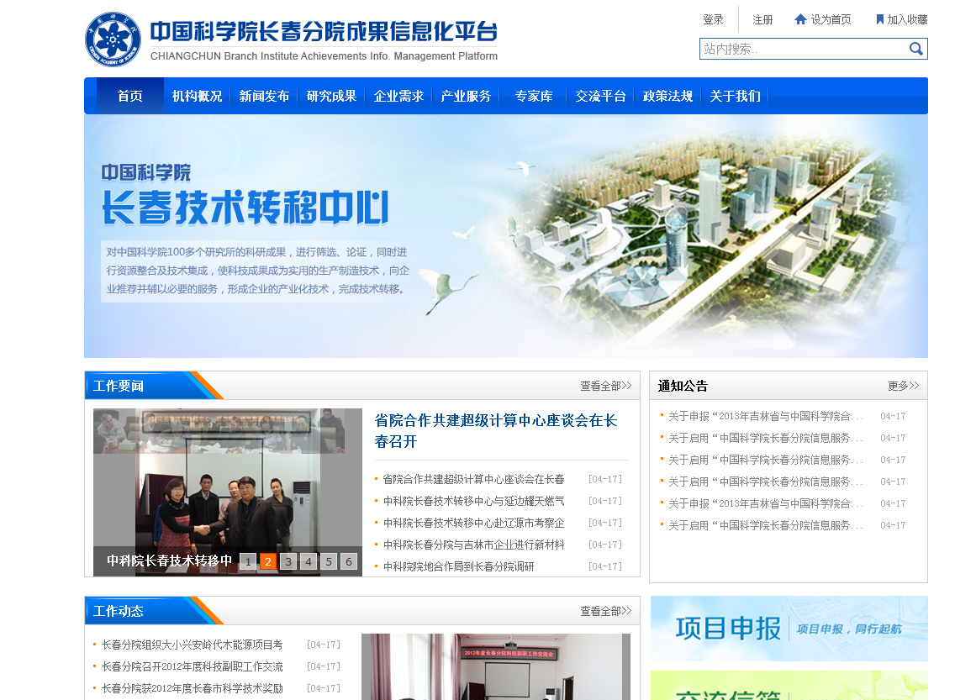
注：所有用户需用IE浏览器进行注册和申报，用户名一经申请不可更改，填报前请慎重选择。
二、注册操作
1、科研处注册
操作流程如下：
图1-1
注：实线为注册人员操作列表，虚线为科研机构操作列表。

首先由科研处填写注册基本信息，信息填写完成后，由科研机构审批（分院），审批通过，则可通过注册信息登录系统。

具体操作：
打开系统登录页面，已注册科研处，填写用户名、密码和验证码登录系统；未注册科研处，点击“科研处注册”，如图：2-1
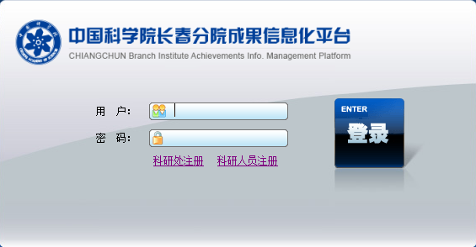
图2-1
填写科研机构信息，填写完成，点击保存按钮，如图：2-2
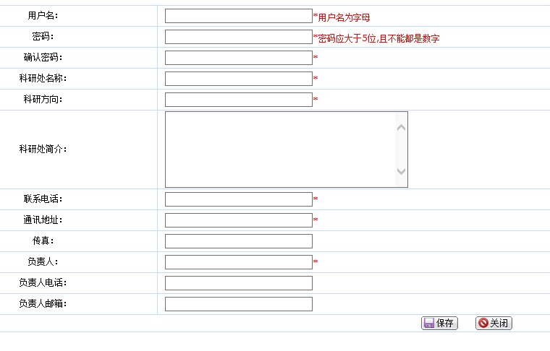

图2-2
科研处注册成功后，登录账号未被激活，需要科研机构（分院）进行审批操作。审批通过的科研处信息，即可登录系统。

2、科研人员注册

操作流程如下：
图3-1
注：实线为注册人员操作列表，虚线为各所科研处操作列表。

首先由科研人员填写注册基本信息，信息填写完成后，由所级管理部门（各所科研处），审批通过，则可通过注册信息登录系统。

具体操作
打开系统登录页面，已注册科研人员，填写用户名、密码和验证码登录系统；未注册的科研人员，点击“科研人员注册”，如图：4-1
图4-1
填写科研人员信息，填写完成，点击保存按钮，如图4-2
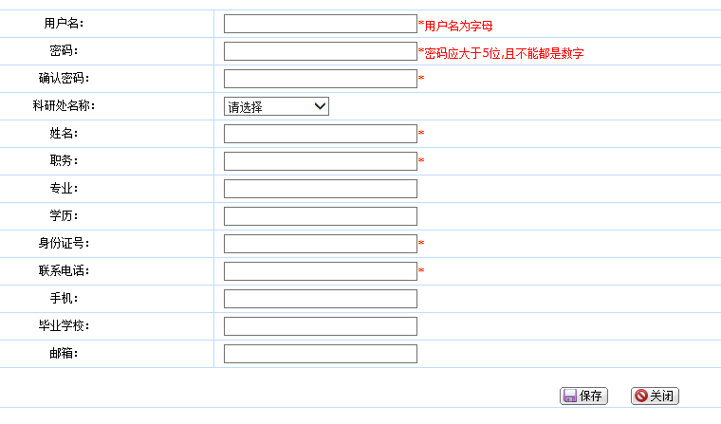
图4-2
科研人员注册成功后，登录账号未被激活，需要由所级管理部门（各所科研处）。审批通过的科研人员注册信息，即可登录系统。

